P808 车牌识别

---调试说明书

目录
一、设备安装及接线 3

二、车牌识别专用摄像机调试 5
  - 登陆摄像机 5
  - 修改摄像机IP 地址 6
  - 摄像机视频设置 6
  - 输入输出相关选项设置 8
  - 储存管理设置 10
  - 触发方式选择 10
  - 摄像机调试 11
  - 车牌宽度像素点测量
  - 现场调试示例
  - 设备版本信息查看

三、软件安装与设置 13
  - 安装控件 15
  - 安装系统必备 15
  - 安装硬识别软件 16

一、设备布局与接线

标准一进一出车牌识别布线图
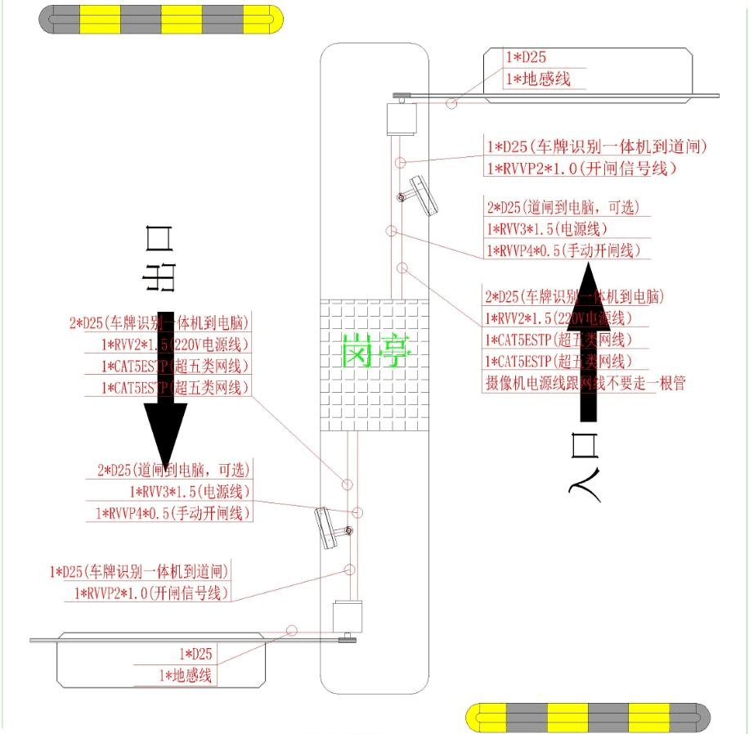

接线说明：
每台“P808”提供一根220V 交流电线（接空气开关上面），两跟网线（一根连接车牌识别专用摄像机，另一跟连接P808控制主板）,一跟开闸信号线接道闸主板。

标准一进一出车牌识别布局图

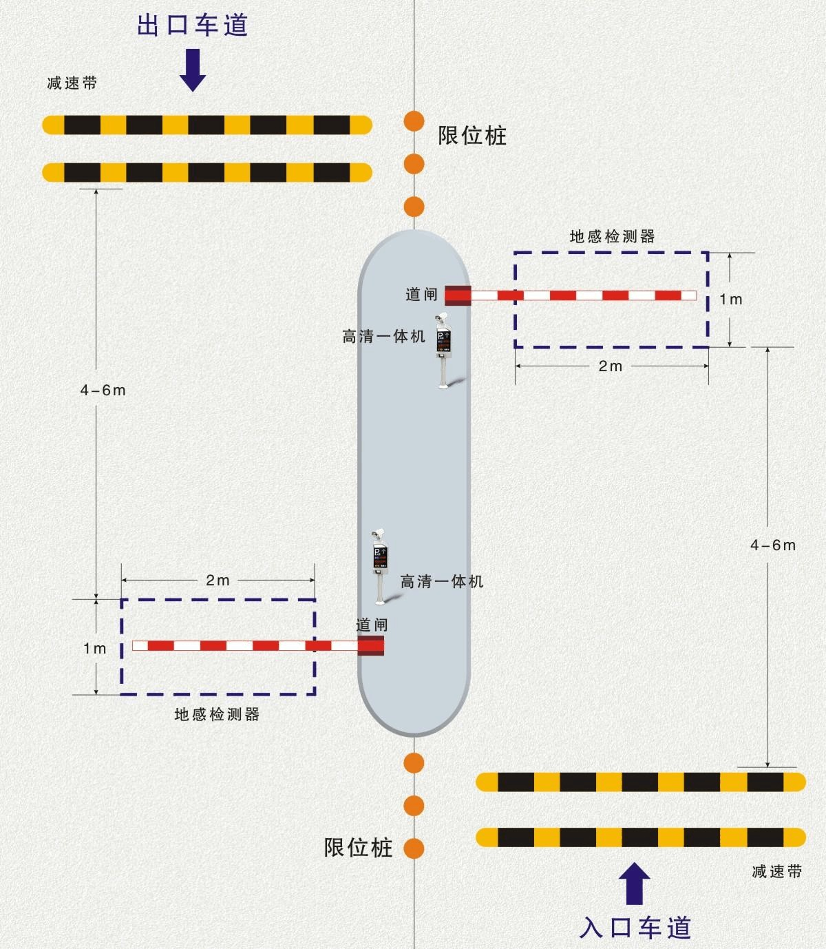

安装相应的减速带，减速带离道闸距离4-6 米（注：至少安装一条减速带。不安装减速带，车辆速度过快，会导致识别率下降）；

摄像机安装高度至少保证 1.6 米左右，摄像机距离道闸 1 米左右，摄像机安装注意要有倾斜度(防止车的远光灯直射和太阳光的直射会导致摄像机镜头曝光)。

软件运行环境

操作系统：Windows XP sp3、WIN7 旗舰版、WIN7 32 位系统、WIN7 64 

电脑配置要求：intel I3 或以上处理器、内存 4GB、500G 及以上硬盘（硬识别可使用I3 的处理器，但是硬识别同一台电脑在线管理两进两出车道时，建议使用I5 及以上处理器）
分辨率：支持 1440*900 分辨率，19 英寸及以上的真彩显示器运行环境：Framework4.0Clent
数据库：SQL2000 或者SQL2008 版本（推荐使用）

二、车牌识别专用摄像机调试

确保浏览器版本在IE6 及以上，打开IE 浏览器里面的工具 --- Internet 选项 --- 安全 --- 自定义级别，除【仅允许经过批准的域在未经提示的情况下使用 Active X】设置为禁用之外，将所有包含Active X 控件的选项权限全部启用。

登陆摄像机

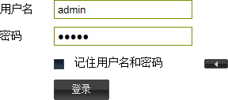

- 登陆之后注意提示的控件必须允许安装，阻止安装控件之后视频不能正常显示；
- 在 IE 浏览器的地址栏输入摄像机的IP，默认入口摄像机的IP 是 192.168.1.102； 默认出口摄像机的IP 是 192.168.1.104;
- 用户名admin，密码admin

修改摄像机 IP 地址

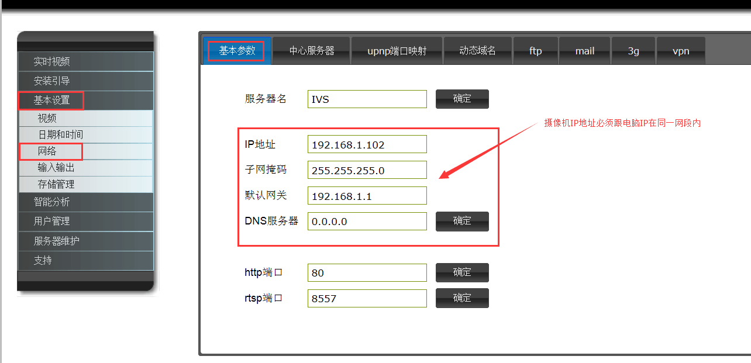
- 出厂摄像机默认IP 地址 192.168.1.102，摄像机和电脑IP 地址需保证在同一网段；
- 修改IP 地址后，点击【确定】，摄像机自动重启，等待两分钟，新IP 地址重新登陆即可。

摄像机视频设置

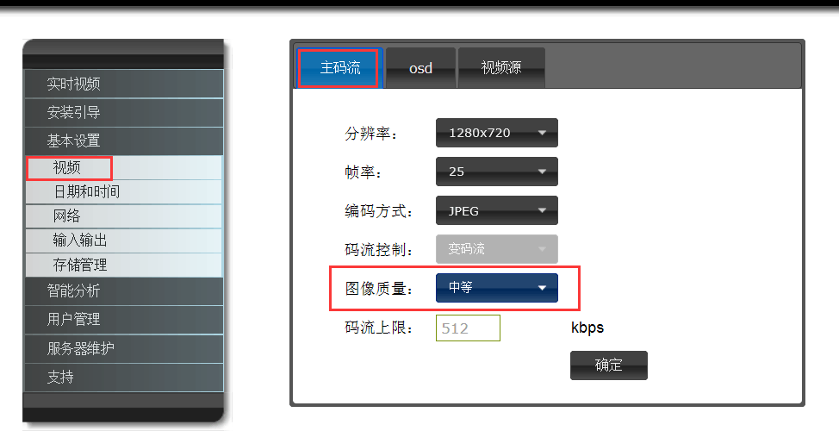

调节图像质量，一般默认为“中等”，当实时画面由于局域网网络问题出现卡顿不流畅现象时，可把图像质量设置为“流畅”或“较流畅”。

提示：图像质量设置不会影响识别率。
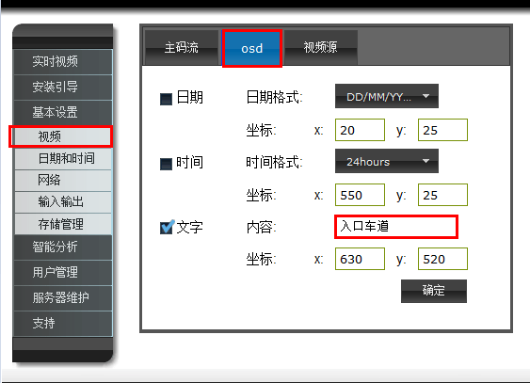
更改摄像机视频文字叠加内容以及文字显示的坐标位置 。
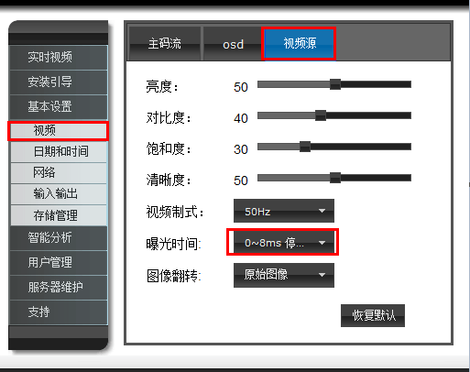

（1）调节图像亮度、对比度、饱和度以及清晰度；
(2）根据现场的环境调节能看到最清晰即可，最好不要改动太大会对摄像机识别率有影响。

输入输出相关选项设置

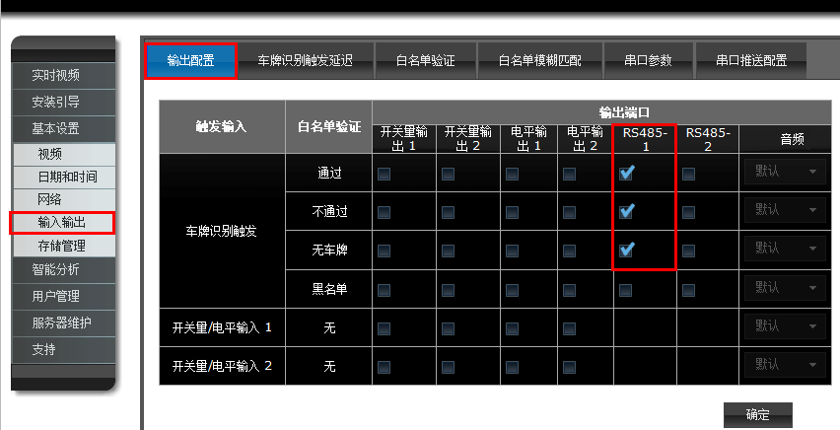
在脱机时，摄像机与控制板是通过RS485-1 通讯，所以一定要在输出端口勾选RS485-1 输出，否则摄像机识别车牌之后无输出结果。

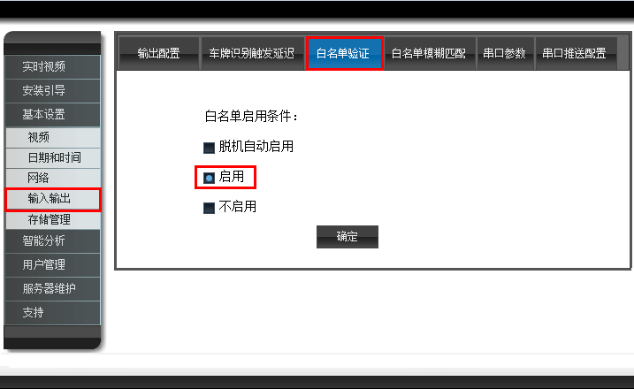
切记选择启用白名单，否则脱机月租车不能正常进出。

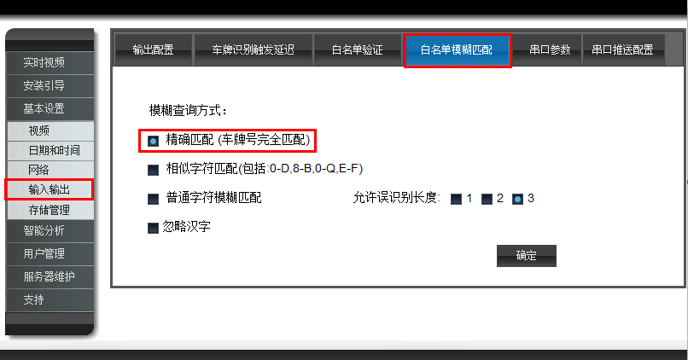

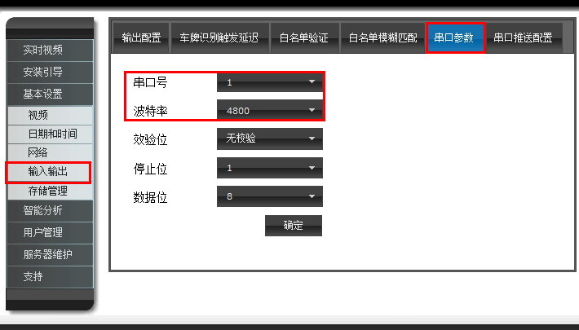
默认一般选择精确匹配（车牌号完全匹配）
摄像机与控制板的通讯波特率为 4800，一定要确定波特率是 4800，否则摄像机与控制板不能通讯

储存管理设置

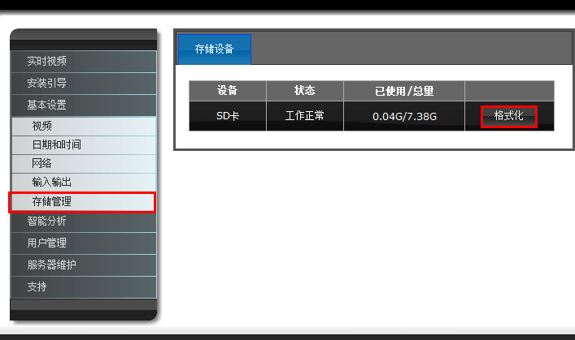
新安装的摄像机建议格式化SD 卡。

触发方式选择

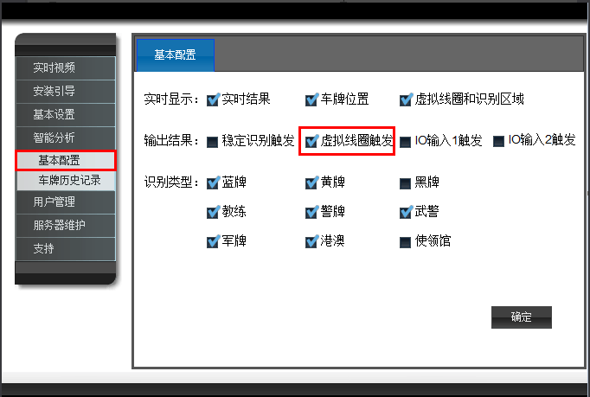
10 / 25

以上内容仅为本文档的试下载部分，为可阅读页数的一半内容。如要下载或阅读全文，请访问：https://d.book118.com/925130133204011122

